[2.4] [Djurskötsel] – [Inmjölkning]
Mål:
Upprättad av:

Släpp in minst 2 och max 4 nya kvigor i lösdriften 4-6 veckor innan kalvning.

Låt djuren stanna 10-14 dagar ihop med gruppen. Notera inflyttningsdatum och kommande utflyttningsdatum på tavlan (bör vara minst 2 veckor innan kalvning)
Aktivera kvigorna som träningsdjur i robot om det finns tid (roboten mjölkar < 90 % av dygnet)

Tilldela _ kg kraftfoder
Finns det kraftfoder automater kan det räcka att kvigorna får foder i dem och behöver då inte gå i roboten.
 | Hjälp kvigorna ett varv runt i ladugården
Efter kalvning motas djuret in i väntfålla och se till att tiden blir kort i fållan. Använd gärna lös grind som hjälp att mota in i robot. Andra alternativ kan vara rep bakom djuret eller grimma.
Skrik eller skräm inte djuret på annat sätt som kan göra att hon förknippar roboten eller väntfållan med obehag

 | Lägg eventuellt in spenpositioner för djuret
 | Övervaka hela mjölkningen de första gångerna | 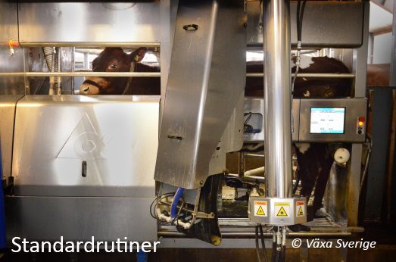
 | Kontrollera under 7 dagar att djuret mjölkas minst 2,5 ggr/dygn
 | Kontrollera att djuret hittat till eventuella kraftfoderstationer. Om inte, följ djuret dit, se till att kraftfoder matas ut och djuret äter.
 | Anteckna på tavlan eller markera i statuskortet om djuret behöver ytterligare tillsyn vid mjölkning eller hjälp i foderstationer. | 